Cantina di Conegliano e Vittorio Veneto Sac
Via del Campardo, 3
31029 – VITTORIO VENETO (TV)
CF e P.IVA: 00190690263
info@cantinavittorio.it
info@cantinadiconegliano.it

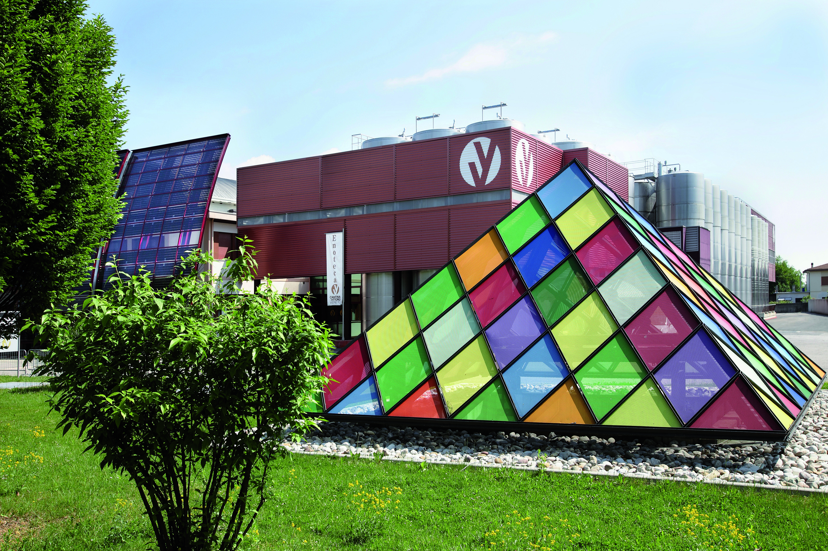



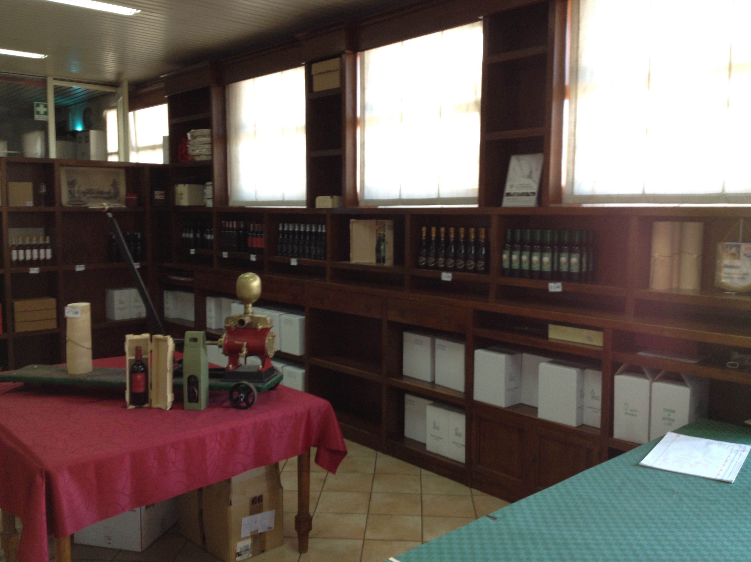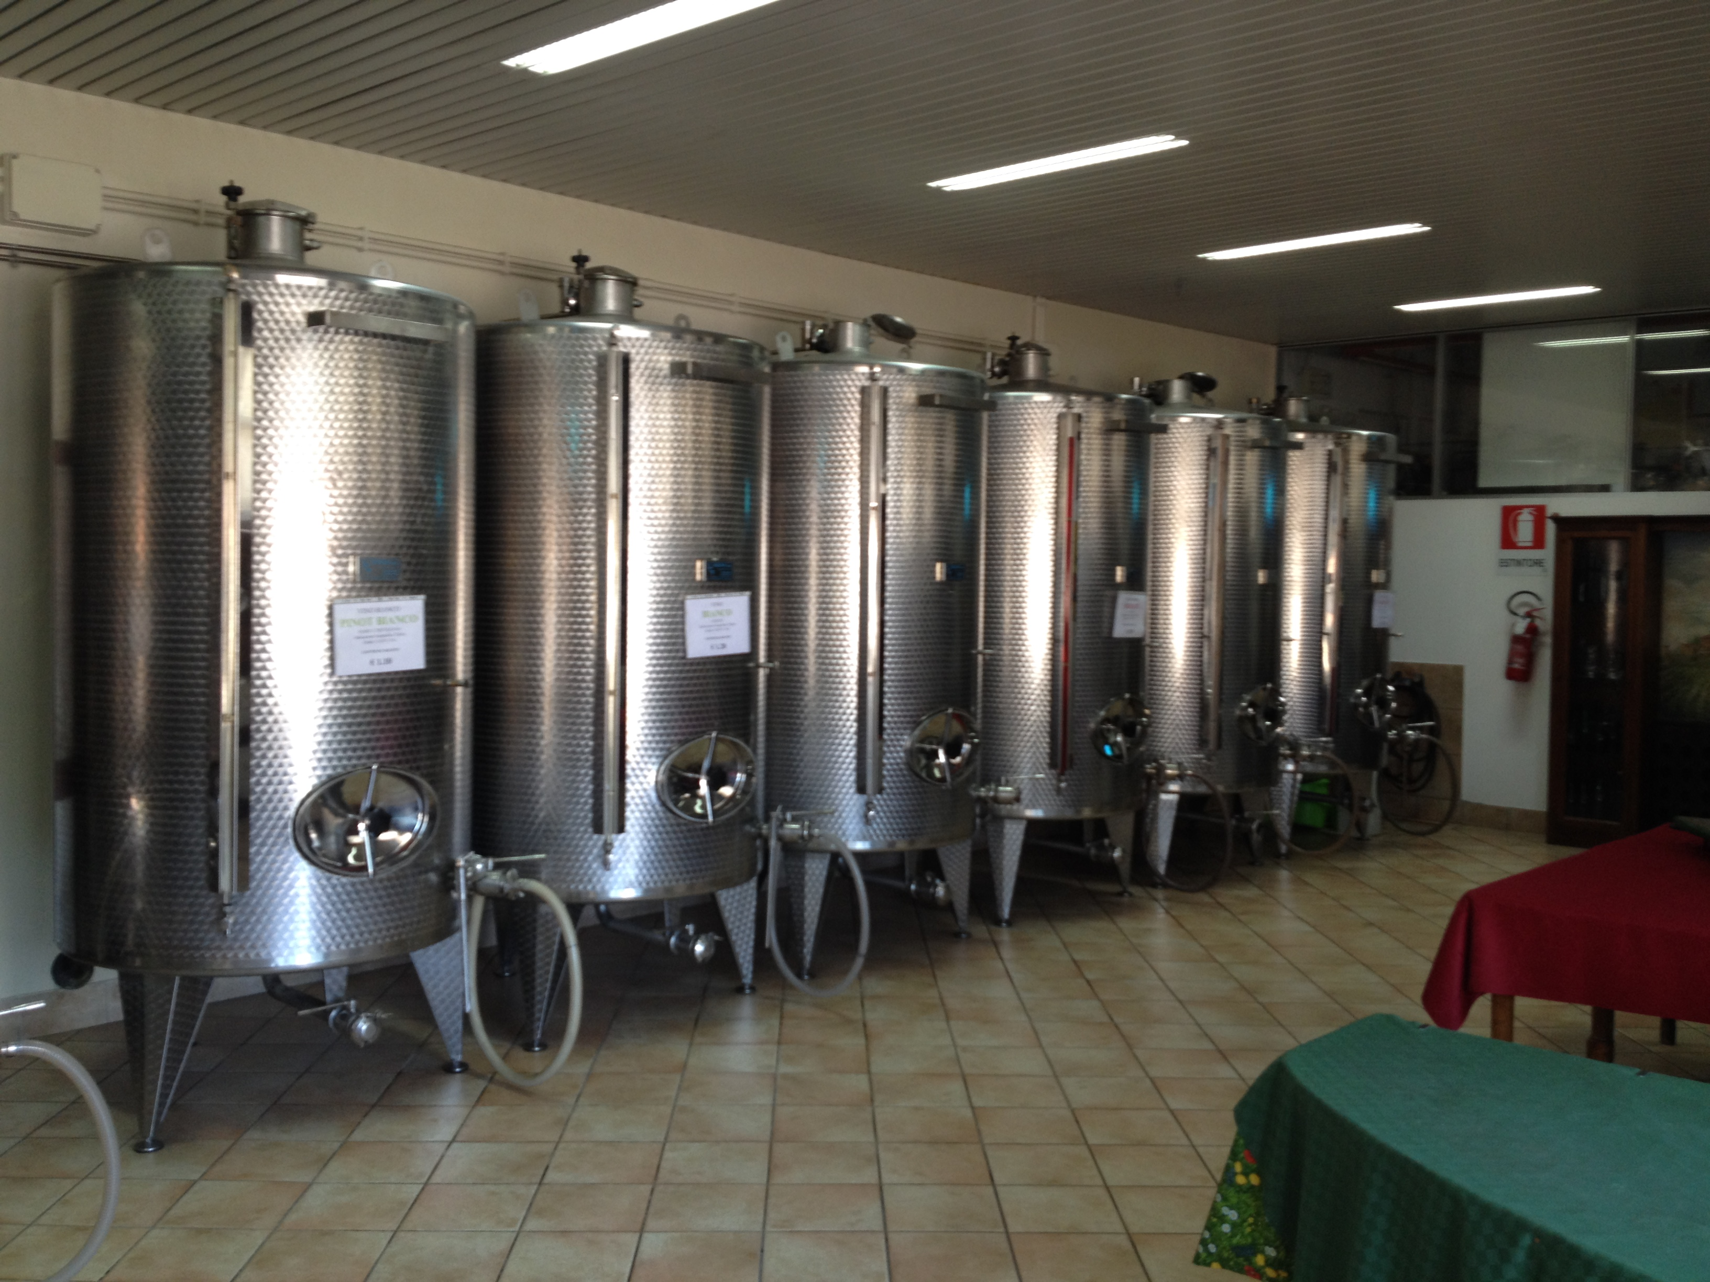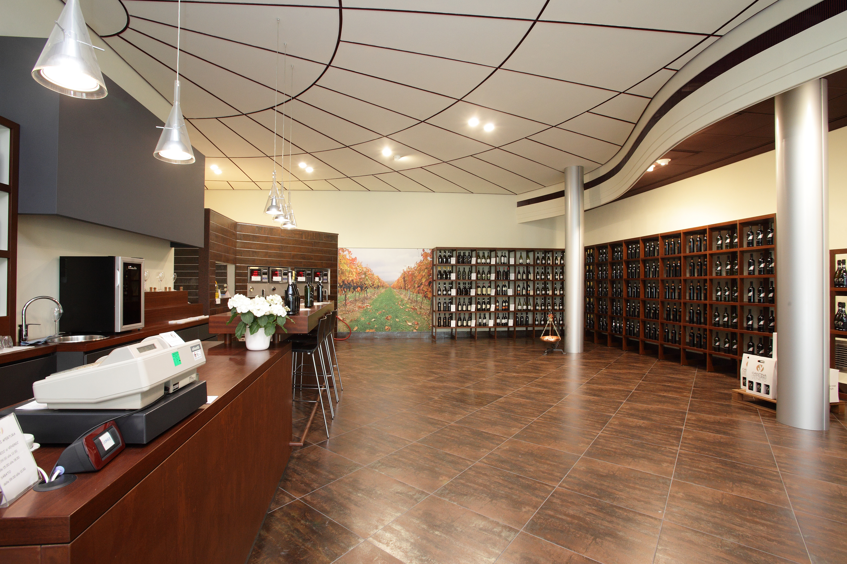
Punto vendita di CONEGLIANO Punto vendita di VITTORIO VENETO
Via Maggiore Piovesana, 15 Via del Campardo, 3 S.Giacomo di Veglia
tel. 0438 22268 tel. 0438 500209
da lunedì a venerdì 8.00-12.00 e 14.00-18.00 da lunedì a venerdì 9.00-12.00 e 14.00-18.00
sabato 8.00-12.00 sabato 9.00-12.00

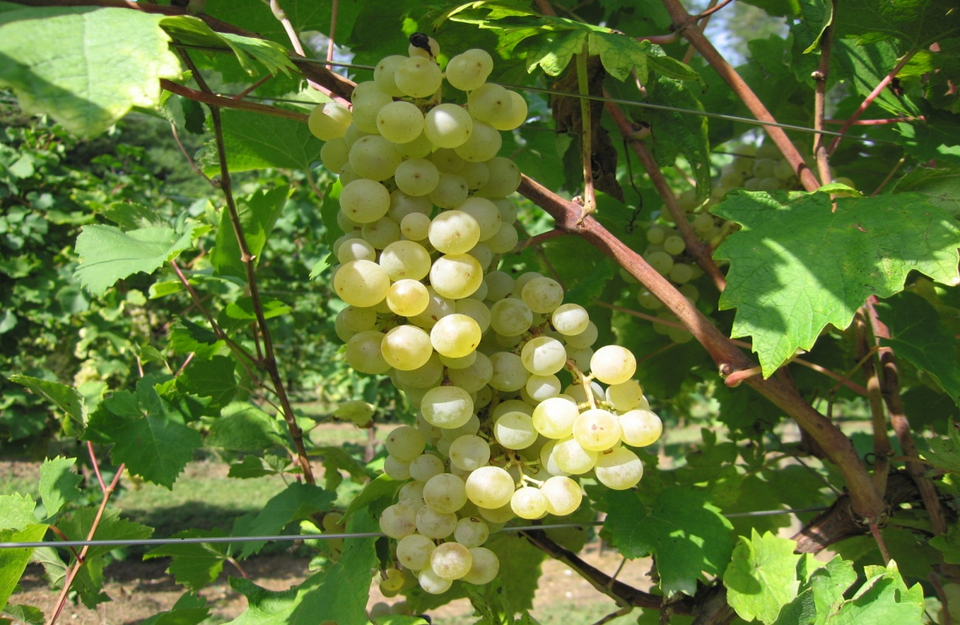
Vini di qualità
sfusi e in bottiglia

La Cantina di Conegliano e Vittorio Veneto sac è una delle più importanti realtà cooperative della provincia per la quantità e qualità delle uve lavorate. Raccoglie e vinifica le uve di più di 1000 soci, provenienti da 15 comuni, in prevalenza uve glera atte alla vinificazione di Prosecco docg Conegliano Valdobbiadene e Prosecco doc. Nel corso degli anni la cooperativa si è distinta per il continuo adeguamento tecnologico portando

ad un elevato livello qualitativo i vini prodotti, riconosciuto e apprezzato dalla clientela.
Nei punti vendita aziendali si trovano vini di nostra produzione, sia sfusi, bianchi e rossi, che vini in bottiglia, prevalentemente prosecchi, che vengono spumantizzati direttamente nel nostro nuovo stabilimento di Conegliano.

